Sistematización de las prácticas pedagógicas significativas en ecología como estrategia de paz: el caso de la Fundación Red Caquetá Paz
Maira Alejandra Gaviria Alvarado, Verenice Sánchez Castillo y Carlos Alberto Gómez Cano
Resumen
Diferentes esfuerzos de programas, proyectos y organizaciones de la sociedad civil han estado orientados a mitigar los efectos negativos sobre el ambiente a través de la adopción de prácticas que además de fortalecer la significancia ambiental, buscando la paz con el medio y también con sus semejantes. Con el ánimo de que estos procesos sean más conocidos por la sociedad y sean objeto de réplica, surge la intención de sistematizar el Caso de la Red Caquetá Paz donde se conozca tanto la historia, como el proceso, los logros y las lecciones aprendidas. El enfoque metodológico que siguió la investigación fue el histórico hermenéutico, los instrumentos para la recolección de la información fueron el arqueo de archivo y las entrevistas. Dentro de los principales hallazgos se encontró que la fundación Red Caquetá Paz, en su experiencia ha desarrollado tres proyectos relevantes que contemplan prácticas pedagógicas significativas en ecología como estrategia de paz. Estos se consideraron significativas en la medida en que contribuyeron en la disminución del impacto generado al ambiente, estas permitieron generar un ambiente de seguridad personal, económica y nutricional y se aseguró al acceso de los alimentos como un medio de construcción de paz.
Abstract
Different efforts of civil society programs, projects and organizations have been aimed at mitigating the negative effects on the environment through the adoption of practices that, in addition to strengthening environmental significance, seeking peace with the environment and also with their peers. In order to make these processes more familiar and replicable, the intention is to systematize the case of the Caquetá Paz Network where the history, the process, the achievements and the lessons learned are known. The methodological approach that followed the investigation was the historical hermeneutic, the instruments for the collection of the information were archival archival and interviews. Among the main findings was that the Red Caquetá Paz Foundation, in its experience has developed three relevant projects that contemplate significant pedagogical practices in ecology as a strategy of peace. These were considered significant in that they contributed to the reduction of the impact generated to the environment, they allowed to generate an environment of personal, economic and nutritional security and assured the access of food as a means of building peace.

Introducción
El ser humano como ser social establece distintas relaciones con su entorno. Tiene la capacidad de modificar algunos de los factores que forman el ambiente y también de agregarle nuevos elementos (Rebortti, 2000). Se sustenta que dentro de estas relaciones y transformaciones se encuentra la económica, la cual se divide en tres componentes, la base productiva, que provee a la actividad económica de bienes de consumo y recreativos; el soporte físico de producción, que sirve de receptor de los productos y residuos de las actividades productivas y de consumo; y el ente biológico, que es el soporte de todas las expresiones de vida (Sánchez, 2002). La característica social de las personas conlleva a que estas relaciones se establezcan de forma adecuada y genere beneficios para todos, sin poner en riesgo la estabilidad del ambiente. Sin embargo, el crecimiento progresivo de la población mundial, fomentó que el factor económico afectara la relación establecida con el ambiente, creando un detrimento ecológico y social (Zarrilli, 2000), dejando de lado sustentabilidad y la relación de igual entre el ambiente y la vida del ser humano.
En analogía con lo anterior, desde varios años atrás el mundo se viene enfrentando a una serie de problemáticas ambientales que se desencadenaron en el cambio climático, disminución de los índices de biodiversidad, afectación en los índices de fertilidad de los suelos, escases de los puntos de abastecimiento de agua potable y aumento de los desechos peligrosos depositados inadecuadamente (Guillén, 1996). Estas problemáticas generan que la población presente enfermedades y afectaciones asociadas a la contaminación ambiental.
A nivel nacional la situación no es diferente la calidad del ambiente del país se ha deteriorado a tasas que no tienen procedentes, lo que ha llevado a la crisis ambiental; caracterizada por el aumento en la tasa de deforestación, ocupación de áreas protegidas, alteraciones de los ecosistemas naturales reguladores del recurso hídrico, deterioro de los suelos, contaminación hídrica y contaminación atmosférica (Sánchez, 2002). En esta medida el país a pesar de tener características únicas está presentando dinámicas similares en términos de afectación al ambiente que genera consecuencias negativas para los pobladores del territorio.
Procesos como la ganadería extensiva, la expansión de la colonización, los cultivos de uso ilícitos, la tala indiscriminada y la minería ilegal, han llevado que el departamento del Caquetá, tenga uno de los más altos índices de deforestación en el país (Silva, 2013), (20.84% a nivel nacional) con 29.245 hectáreas deforestadas, siendo la principal causa del deterioro ambiental de la región, que afecta directamente a los bosque, recursos hídricos, la calidad de los suelos, la regulación del clima y hasta la alimentación (Ruiz et al, 2011; Campo, 2012; IDEAM, 2015). Otros factores como el cambio en la vocación productiva de los suelos, la estigmatización y señalamiento del departamento como zona roja o de movimientos al margen de la ley, agudizan la problemática de esta bella región.

Anudado a lo anterior, los habitantes del departamento y en especial los de su capital Florencia, han vivido a lo largo de su historia las consecuencias de la incursión de los diferentes frentes insurgentes, que han generado la violación de los derechos humanos y el desplazamiento forzado de la población principalmente hacia las cabeceras municipales (Vásquez, 2014), generando otro ingrediente adicional a las dificultades socioambientales presentes. En esta medida, en el municipio de Florencia se están presentando problemas ambientales generados por factores productivos y económicos, como la minería ilegal, la ganadería extensiva y la expansión de la frontera agrícola, anudado a problemas sociales como el desplazamiento a causa de la violencia generada por grupos al margen de la ley.

Como alternativa para disminuir los impactos ambientales, se tiene que, la educación es una de las vías más importantes para fomentar el comportamiento responsable y las practicas ecológicas frente al manejo sostenible del ambiente. Tanto así, que en los años noventa el gobierno nacional en la Política Nacional Ambiental incorporó la educación como uno de sus componentes (MEN, 2016) (Gómez, Sánchez y Rincón, 2015). Desde esta dimensión, la educación ambiental contribuye a la solución de la problemática ambiental, apoya el proceso de desarrollo sostenible y la integración de la vida social y económica de la humanidad (FUNIBER, 2016). En esta línea los planteamientos de Vigotsky son relevantes ya que sustentan que el conocimiento además de formarse a partir de las relaciones ambiente-yo, es la suma del factor entorno social a la educación, los nuevos conocimientos se forman a partir de los propios esquemas de la persona producto de su realidad, y su comparación con los esquemas de los demás individuos que lo rodean (Arbeláez, 2016). Desde este exponente pedagógico que demuestra que la construcción del conocimiento se fundamenta en la interacción del yo y del entorno social, se puede fundamentar que las prácticas pedagógicas en ecológicas basadas en una educación de conservación y cuidado es un medio eficaz para disminuir los impactos generados y crear puentes de fraternidad y desarrollo social por medio de las acciones de paz, que entre la comunidad se generen.

La FAO en marco de la Cumbre Mundial sobre el Desarrollo Sostenible de las Naciones Unidas revela que las practicas ecológicas, identificadas como acciones realizadas en pro de disminuir el impacto ambiental que se vive, requieren ser tomadas encuentra por todos los gobiernos para lograr un desarrollo sostenible principalmente en el campo agrícola (FAO, 2002). Estas prácticas pedagógicas generan una alternativa sostenible y sustentable para las actividades que están generando daños ambientales en el municipio, y es importante que se retome su relevancia en la aplicación en la realidad del contexto, sin olvidar que por medio de estas prácticas pedagógicas se pueden crear puentes de fraternidad que conlleven a fomentar una cultura de paz.
En este proceso, se ha identificado que las Organizaciones no gubernamentales juegan un papel primordial, porque apoyan a los diferentes grupos sociales en la protección, conservación y lucha por los intereses de los territorios (Universidad Javeriana, 2016), “cumpliendo con una tarea fundamental en la educación y el aprendizaje de la sociedad civil, a través de la educación no formal principalmente, aunque en algunos casos influyen en la educación formal mediante alianzas con el sector formal y gubernamental aportando a la definición de políticas públicas” (UNESCO, 2016, p.3). En esta línea la Fundación Red Desarrollo y Paz del Caquetá -Red Caquetá Paz, busca la conservación de la biodiversidad y acceso sostenible y equitativo al territorio para lograr el mejoramiento continuo de la calidad de vida de las poblaciones locales y la paz del territorio, medido a través de su capacidad para gestionar y utilizar los recursos naturales, servicios ecosistémicos y la biodiversidad de forma eficiente, aprovechando el potencial ecológico y social que ofrece el departamento, garantizando a la vez la prosperidad, la protección del entorno y la cohesión social ( Fundación Red Caquetá Paz, 2016).

En esta medida, si bien la Fundación Red Caquetá Paz está trabajando en el municipio de Florencia con proyectos desde las dimensiones territoriales, ambientales y la construcción de paz, se desconoce cuál ha sido su transcendencia y cómo ha logrado articular las practicas pedagógicas en ecológica como estrategias de paz en el territorio.
En la actualidad, el paradigma que se tiene es que los problemas del ambiente fundamentan los problemas de desarrollo y por ende se deben al crecimiento económico. Pero la realidad es otra, si bien el factor económico contribuye al detrimento ambiental, hay otros factores que están afectando (Banco de la República, 2016). En el municipio se pueden identificar que las dinámicas asociadas a las actividades productivas y las acciones realizadas por los grupos insurgentes, desencadenan problemas ambientales y es por este motivo que las prácticas pedagógicas en el campo ecológico fomenta una cultura de conservación y de paz.

La Red Caquetá Paz trabaja en el bienestar social de la población del departamento en pro de una construcción verdadera de paz. Para lograr este propósito la Fundación, confluyen con las fortalezas de siete socios, la Pastoral Social, CRESCAVI, Cámara Gremial Agropecuaria, el Comité Departamental de Ganaderos, la Red de Alianzas Agroforestales Amazónicas del Caquetá – RAAAC, la Asociación de Microempresarios del Caquetá – ASOMICAQ y el Comité de Cacaoteros de Remolino del Caguán y Suncillas – CHOCAGUÁN (Fundación Red Caquetá Paz, 2016). Esta red ha venido desarrollando prácticas pedagógicas significativas en ecología como estrategia de paz, detro de sus diferentes proyectos, sin embargo, no estos ejercicios, no han sido sistematizados ni divulgados a la población, conociendo a profundidad la importancia y el impacto que dichas estrategias han tenido en el ambiente y en la construcción de paz. Es por lo anterior que se hace necesario, desarrollar un proceso de sistematización de estas, que permita conocer cómo estas prácticas fueron aceptadas y aplicadas por los grupos focalizados y como se realizó el proceso de seguimiento y evaluación por parte de la institucionalidad y que estos asuntos sirvan como referente para realizar réplicas del accionar significativo ambiental en el territorio.

Materiales y métodos
Enfoque Epistemológico de la Investigación
El paradigma por el cual se orientó esta investigación es el histórico hermenéutico de la Escuela de Frankfurt que se enfoca en una teoría generalizada de la interpretación, trata de ubicar la practica social y particular a partir de un proceso histórico para orientar la practica actual, la relación sujeto- sujeto es dialógica y comunicativa y donde el investigador busca llegar a una reflexión de sentido de la acción humano por medio de la distinción entre el sentido común, lo que se ha dicho y lo que se quiere decir (UNAD,2016); esta pesquisa basada en una actuación histórica y simbólica (Pérez, 2011) donde el sujeto que interpreta se encuentra en relación directa con la investigación (Planella, 2006), acciones que se lograron identificar en las experiencias que se desarrollaron por la Fundación durante el periodo de estudio.
La sistematización de las experiencias se enfocó en el enfoque epistemológico Histórico-Dialectico donde las experiencias son fundamentales de las prácticas sociales, dinámicas e históricas que pueden comprenderse e interpretarse de forma dialéctica (Sánchez, Gómez y Obregón, 2016). Prácticas que están en relación con otras en contextos similares, que permiten explicarlas (Ghiso, 1999), tal como se trabajó con las practicas pedagógicas sistematizadas.
Tipo de Investigación
El tipo de investigación del presente trabajo es Sistematización de Experiencias realizada bajo la investigación descriptiva e inductiva donde los esfuerzos estuvieron orientados a conocer las experiencias, y no solo los resultados; dichas experiencias se tomaron desde el nivel particular al general (Dávila, 2016), donde se identificó el anclaje social realizado. Se describieron las redes de relaciones y construcciones que las personas crearon a partir de la interacción con los otros y el ambiente. Se profundizó en las construcciones simbólicas que se generaron y se están generando a partir de la vivencia, experiencia y sentimientos encontrados durante la ejecución de las practicas pedagógicas en ecología implementadas por la Fundación Red Caquetá Paz como estrategia de paz en el municipio de Florencia, Caquetá.
Diseño Metodológico de la Investigación
Grupo Focalizado. Se trabajó con la red de pobladores y RED Caquetá Jóven de Florencia, quienes en el estudio se denominaron ‘base social’ y está constituida por miembros de organizaciones de bases de diferentes grupos indígenas, afrodescendientes, mujeres, jóvenes, líderes sociales entre otros, que en algunos casos fueron o son víctimas del conflicto armado y están en situación de vulnerabilidad. Desde el ente institucional se trabajó con el equipo dinamizador encargado de cada uno de los proyectos que se sistematizaron.
Ejes de Sistematización. La investigación se centró en las prácticas pedagógicas significativas en ecología implementadas por la Fundación en la base social como estrategia de construcción de paz. Principalmente en el desarrollo, ejecución y la trascendencia que tuvieron dichas prácticas en el grupo social, buscando entender cómo los actores las apropiaron y a través de la educación ambiental y de la interacción con su entorno y compañeros, lograron tener un aprendizaje sobre el manejo y cuidado del ambiente y lograron tener un ambiente social más agradable.
Técnicas e Instrumentos. Las técnicas e instrumentos utilizados durante el desarrollo de la investigación fueron de tipo mixto, pues se contaron con datos de corte cualitativo y cuantitativo:
- Arqueo de archivo: con esta técnica se recurrió a la búsqueda de información secundaria disponible en medios electrónicos cómo paginas oficiales de la fundación y de las organizaciones asociadas a la misma. También se recopiló información de diferentes documentos en físico que son de carácter público de los proyectos de la fundación; así como las bases de datos, informes técnicos y registros de ejecución de los mismos (Gómez, Sánchez y Rivera, 2015). El instrumento utilizado dentro de la técnica anteriormente nombrada fue la plantilla de doble entrada donde se registró el nombre del proyecto, objetivo, periodo de inicio, periodo de terminación, apoyo institucional, ejecutor del proyecto, descripción, y resultados. Los proyectos tabulados estaban enmarcados dentro del periodo de estudio (2013-2016), tenían un enfoque, ecológico o de paz y se habían realizado en el municipio de Florencia.
- Entrevista semiestructurada: esta técnica verbal se apoyó de un cuestionario y fue dirigida, para la recolección de información en campo. Se enfocó desde el ente institucional, a la identificación de las proyecciones y metas establecidas en los proyectos y en la línea de trabajo a la cual pertenecen; para los beneficiarios, en la percepción y trascendencia, que los proyectos generaron en su familia y comunidad. La información obtenida en las entrevistas, fue grabada y transcrita y analizada en el programa Atlas. Ti, por medio de categoría de análisis, que a su vez, fueron agrupadas en familias de categorías.
- Triangulación de información: Los resultados obtenidos en la matriz de análisis y la categorización de las entrevistas, se analizaron con ayuda de los referentes teóricos obtenidos en la revisión bibliográfica realizada con anterioridad.

Resultados y Discusión
Inicios de la fundación Red Caquetá Paz
La línea de tiempo se inicia en el año 2008 y 2009 con la creación del Comité de Cooperación Internacional del Caquetá- CODECIC, que reunió a más de 75 organizaciones entre públicas, privadas, de la sociedad civil, no gubernamentales, entre otras.
Este comité en miras de contribuir en el desarrollo del departamento y enfrentar las crisis identificadas, desarrollo el proyecto Agenda Caqueteña para la Democracia y la Paz. De este proyecto quedaron tres grandes resultados: 1. Agendas propositivas municipales en 15 de los 16 municipios; 2. El sistema de información del Caquetá –SISCAPAZ, con el índice de calidad de vida y de necesidades básicas insatisfechas; 3. La implementación del programa formador de formadores con los comunales del departamento. Con estos resultados y la esperanza colectiva revelado por los diferentes actores involucrados en el proyecto género que un grupo de jóvenes caqueteños en compañía de la iglesia Católica constituyeran oficialmente el 05 de agosto de 2011 la Fundación Red Desarrollo y Paz del Caquetá.
El primer programa que trabajo la fundación oficialmente fue el Programa Nuevos territorios de Paz, donde realizaron un Diagnostico Departamental para la Inclusión Socioeconómica y un Análisis de mercados y actores a través de plazas de mercados y mercados campesinos, que les permitió tener una visualización de la situación actual del departamento y conocimiento soportado en la realidad de la región, de donde iniciaron a generar y estructurar alternativas para contribuir en el desarrollo social, ambiental y económico del departamento.
En el diagnóstico Departamental para la Inclusión Socioeconómica, pudieron establecer que el Departamento ha sido un actor importante en la búsqueda de soluciones pacíficas a las expresiones de violencia causadas por los grupos armados al margen de la ley, por ser un departamento estratégico y donde algunos frentes como 3, 14, 15 y 49, la columna móvil Teófilo Forero y de manera esporádica los frentes 13, 32, 48, 60 y 61, provenientes de los departamentos de Huila, Putumayo y Nariño han tenido presencia en el departamento. Estas incursiones han generado adicionalmente factores como desplazamiento forzado, violación de los derechos humanos, sobrepoblación de los centros urbanos, cambios significativos en las dinámicas socioproductivas, aumento del deterioro ambiental, entre otros (Fundación Red Caquetá Paz, 2012).
Con respecto a lo económico los dos principales sectores que influyen la dinámica del PIB del Departamento son el sector de servicios y el sector agropecuario. “La relación PIB Agro/PIB total en el Departamento del Caquetá es del 44.47% en compartición con el 13.41% del nivel nacional, destacándose la ganadería y en una menor proporción la agricultura. Históricamente la ganadería ha representado uno de las actividades económicas más representativas en el departamento” (Fundación Red Caquetá Paz, 2012a, p.21). En el Análisis de mercados y actores a través de plazas de mercados y mercados campesinos, recopilaron información de 92 centros de abastos de alimentos en 12 municipios del departamento; dando una confiabilidad estadística en relación con los alimentos que se distribuyen en el Caquetá. La principal conclusión a la que llegaron es el departamento del Caquetá continua mostrando un “deterioro de su capacidad de producir alimentos para abastecer el mercado interno ya que el promedio que (…), importa de otros países y otras regiones es de 87.51% de los alimentos que consume, generando una alta dependencia de mercados externos, y por tanto más vulnerable para garantizar la alimentación básica de sus pobladores” (Fundación Red Caquetá Paz, 2012b). La dinámica del accionar de la Fundación, se resume en la figura 1:

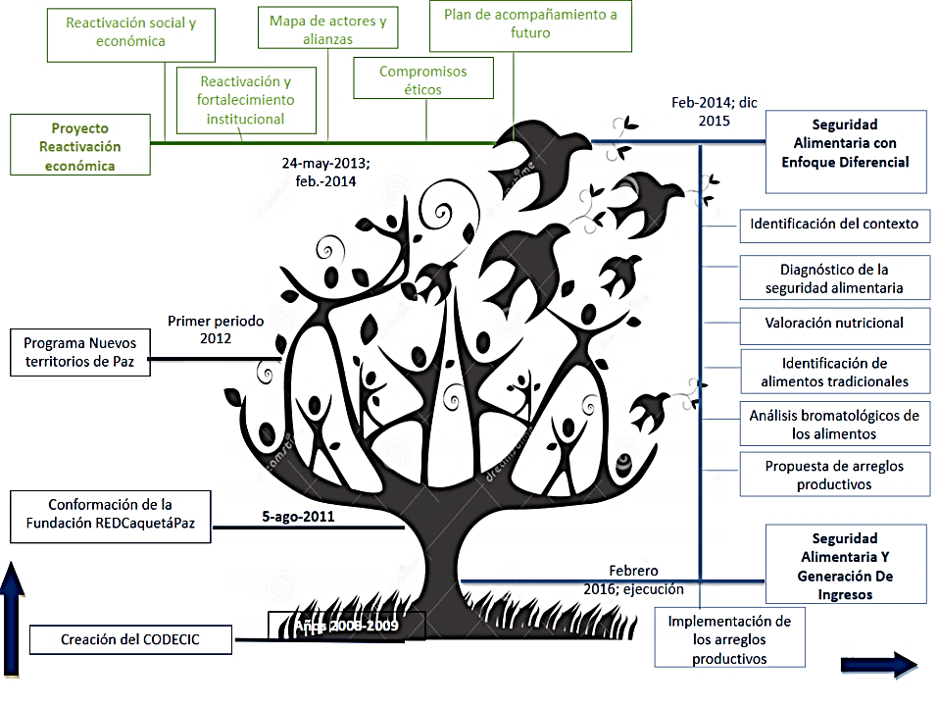

Figura 1. Línea de tiempo de la experiencia sistematizada

Identificación de proyectos relacionados con prácticas ecológicas y de paz
Se pudo identificar que la Fundación REDCaquetáPaz durante el periodo 2013- 2016 ha estado trabajando en siete proyectos relacionados con las prácticas ecológicas y de paz, algunos están trabajando en el tema de seguridad alimentaria, procesos asociativos y liderazgo y están dentro de las líneas de trabajo de Niñez y Juventud, Gobernabilidad e Inclusión Socioeconómica. Cabe resaltar, que algunos de estos proyectos están enmarcados en el componente ecológico y otros están inmersos en el componente de paz; pero aun así fueron incluidos en la matriz de análisis.
Reactivación económica, fue el primer proyecto con el que la Fundación inicio a trabajar con el enfoque de soberanía alimentaria con el principio de favorecer a las víctimas de la ola invernal (2010-2011) a través del establecimiento de arreglos agroforestales con yuca, plátano y maderables; además planteo el diseño de procesos claros de comercialización, que le permitieran a las familias afectadas integrarse a una dinámica productiva estable y ecológica que los llevara a mejorar sus condiciones de vida en una dinámica de economía solidaria, a través del establecimiento de un centro de distribución para la comercialización de los productos de la región, bajo el principio de comercio justo. Este proyecto contó con la financiación de Colombia Humanitaria y apoyo de la Pastoral Social de Florencia. En la actualidad, ya se establecieron los 80 arreglos agroforestales, la Fundación RED Caquetá Paz, ha realizado capacitación, acompañamiento técnico, fortalecimiento institucional y vinculación de las familias en la dinámica de desarrollo y paz que lidera en el Departamento.
El proyecto Seguridad Alimentaria con Enfoque Diferencial, financiado por el ACNUR y la Pastoral Social y en apoyo de la fundación Yapawayra buscaron generar un modelo de seguridad alimentaria a partir de las prácticas y costumbres agrícolas tradicionales, que garantizara el acceso a alimentos autóctonos y así asegurar una adecuada nutrición acorde a sus necesidades y requerimientos, favoreciendo el enfoque étnico, el respeto por sus culturas y el equilibrio ecológico del entorno. Adicional, definieron el estado nutricional de niños, niñas, jóvenes, adolescentes y adultos, a partir de la aplicación de una herramienta para identificar la disponibilidad, el acceso, el consumo, el aprovechamiento biológico y calidad e inocuidad de los productos. Estos resultaron les permitieron analizar los porcentajes de producción, las fuentes de adquisición de alimentos, las cantidades, formas de preparación de los alimentos y aportes a la salud. En total se 44 beneficiaron 47 familias de la comunidad Emberas, 12 de la comunidad Nasas y 50 familias de la Hacienda el Puerto. Con miras en continuar el proceso realizado en el proyecto nombrado anteriormente la Fundación está ejecutando con financiación del ACNUR el proyecto Seguridad alimentaria y generación de ingresos que busca la implementación de un modelo de Seguridad Alimentaria con enfoque étnico y diferencial como una estrategia para promover iniciativas de autonomía alimentaria y generación de ingresos en las comunidades Nasa, Embera Chamí y Hacienda el Puerto en Florencia, para que generen alternativas sustentables y ecológicas que conlleven a un bienestar de paz para las comunidades.
Con apoyo de la Corporación Manigua y financiación de la Organización Solidaria, la fundación trabajó en el año de 2013 en el proyecto Fomento y fortalecimiento a procesos asociativos solidarios en el Caquetá, con el objetivo de dinamizar y posicionar la cultura solidaria hacia la construcción de un modelo económico sostenible y sustentable, a partir del empoderamiento de las organizaciones solidarias y la institucionalidad pública local, con toda la base social de la Fundación. En febrero de 2014 se ejecutó el proyecto Desarrollo de Capacidades y generación de mejores condiciones productivas para víctimas del conflicto armado con mujeres víctimas del conflicto armado, de los municipios de El Doncello, Belén de los Andaquíes y Florencia donde se trabajó en aportar al mejoramiento de las condiciones de vida de mujeres víctimas del conflicto armado a través del fortalecimiento de conocimiento sobre la Ley de Víctimas (Ley 1448) y del desarrollo de condiciones para la generación de modelos productivos, con financiación de la Cooperación Alemana al Desarrollo de la GIZ El enfoque de liderazgo y derecho está enmarcado en el proyecto Escuelas de Liderazgo Juvenil Para la Construcción Del Territorio – ELJUCOT, que con financiación del ACNUR a partir de febrero de 2016 se está trabajando en la prevención de riesgos en niños, niñas, adolescentes y jóvenes a través de la implementación de las Escuelas de Liderazgo Juveniles para la Construcción del Territorio –ELJUCOT y la consolidación de la RED Caquetá Jóven. En la misma línea la fundación está ejecutando el proyecto Escuelas de liderazgo para la construcción del territorio – ELCOT con financiación del ACNUR, que busca ayudar al fortalecimiento de las organizaciones sociales de base del Caquetá a través de las Escuelas de liderazgo como estrategia de participación e incidencia política, formación en derechos, desarrollo humano y construcción de paz para la Red de pobladores y demás organizaciones sociales de base del departamento del Caquetá. Cabe resaltar que los proyectos Reactivación Económica y Seguridad Alimentaria con Enfoque Diferencial, fueron los proyectos que se escogieron para sistematizar las experiencias, por tener prácticas ecológicas significativas enfocadas como estrategias de paz, por la población que trabajaron, que en dos de los proyectos fueron comunidades étnicas y en el otro comunidades en estado de vulnerabilidad, al igual que por los resultados y los aprendizajes obtenidos.

Experiencias del proyecto Reactivación económica
El proyecto fue desarrollado con 88 núcleos familiares de los municipios de La Montañita, El Doncello, Belén de los Andaquíes y Florencia. Con estas familias desarrollaron dos procesos de formación: con 80 familias campesinas hicieron el establecimiento de igual número de hectáreas del arreglo agroforestal de yuca, plátano y maderables; y con las otras 8 familias, iniciaron un proceso de sensibilización para el desarrollo del Centro de Distribución, establecido como mecanismo de comercialización de la producción de los arreglos agroforestales y de otros productos.
La propuesta del proyecto se centró en los componentes de soberanía alimentaria y en los centros urbanos dinamizadores de su propia ruralidad –C.U.D. dentro de las fincas campesinas. En las fincas establecieron seis cuadrantes que correspondían a los arreglos agrosilvopastoriles, en los casos que el sector pecuario fuera el producto líder y arreglos agroforestales para los productos líderes agrícolas potenciales. La combinación de los cuadrantes les permitió promover la poli producción en el marco de un proceso de largo plazo para garantizarles las condiciones de vida digna a los pequeños campesinos, a la vez que los vinculaban con los procesos de generación de riqueza del territorio y los procesos de generación de valor agregado en los centros urbanos del departamento. Esta práctica además de ser ecológica por manejar armónicamente varias especies en el mismo espacio, permitió una apropiación del territorio, que conlleva a la equidad y líneas de paz en el territorio.
Reactivación económica, la economía de se basa en la producción agrícola como componente fuerte, pero algunos de los campesinos beneficiarios, cuentan con ganado doble propósito con el cual ayudan a suplir algunas necesidades alimentarias y de la canasta básica familiar
Reactivación social, las familias que participaron del proceso son campesinos de estrato 1, que viven en condiciones de vulnerabilidad. Desde el espacio familiar, la mayoría son familias compuestas o recompuestas, muy pocas de ellas son uniparentales. En las actividades productivas se trata de involucrar a todas las familias con roles importantes para que contribuyeran activamente en el sustento de la familia.
La Reactivación y Fortalecimiento Organizacional, los pobladores destacaron por medio de los talleres participativos que es importante generar espacios organizativos tanto a niveles familiares, locales como regional, que les permita desarrollar acciones y mecanismos activos y a tiempo para mantener el proceso en el tiempo, es decir que el sistema productivo y el centro de distribución establecidos se mantengan, para que sin necesidad de estar recibiendo ayudas constantemente se puedan sostener y mantener en óptimas condiciones su economía y bienestar familiar durante el tiempo.
Lecciones aprendidas: los participantes resaltaron que los procesos fueron importantes debido a que el sistema productivo involucró a todos los integrantes de la familia. Con esta base las familias miraron la importancia de incluir más personas al proceso, permitiendo que la dinámica económica de los municipios se fortalezca y que los productores puedan realmente convertir los procesos productivos en una fuente efectiva de ingresos familiares y se tenga un aprendizaje significativo. Con el proyecto también se pudo realizar un acompañamiento integral a las familias conociendo la situación social, ambiental, del sistema vial y de comercialización de los productores de cada uno de los municipios donde se desarrolló; identificando adicionalmente las grandes necesidades de continuar fomentando procesos de este tipo que permitan activar permanentemente los canales comerciales y con ello lograr que el pequeño campesino pueda incluirse efectivamente en procesos económico – productivo viables y sostenibles. Se resalta que es importante seguir trabajando con los productores la importancia de proyectarse en el mediano y largo plazo, especialmente en los cultivos maderables como alternativa económica y de conservación ambiental aprovechando las especies vegetales endémicas que se encuentran en el departamento.
Experiencias del proyecto Seguridad Alimentaria con Enfoque Diferencial
Este proyecto inició en el mes febrero de 2014 y finalizo en el mes de diciembre de 2015. El objetivo que la Fundación se estableció con este proyecto fue implementar estrategias de seguridad alimentaria con enfoque étnico y diferencial en tres comunidades (Nasa, Embera Chami y Hacienda el Puerto, actualmente La Gloria) dentro de su nuevo territorio logrando arraigo, recuperación de sus prácticas/costumbres agrícolas tradicionales y mejoramiento de la calidad de vida de la población.
Para la definición de la estrategia de seguridad alimentaria con las comunidades, se empleó, la ruta de seguridad alimentaria con enfoque diferencial, que hace parte del Eje de Inclusión Socioeconómica de la fundación RED Caquetá Paz, la cual parte del reconocimiento del estado nutricional de las familias, la reconstrucción de los alimentos tradicionalmente consumidos, el análisis de las condiciones en que viven y el posterior diseño conjunto de modelos productivos de seguridad alimentaria que responda a las condiciones específicas de la comunidad, las necesidades nutricionales y el potencial natural de alimentos en la zona. Es de resaltar que el modelo fue ajustado acorde al contexto y las necesidades de cada comunidad.
De igual forma, se hizo el diagnóstico de seguridad alimentaria, este diagnóstico se enmarca en los parámetros definidos por la Organización De Las Naciones Unidas Para La Alimentación y La Agricultura -FAO para determinar el nivel de Seguridad Alimentaria y Nutricional de una población, y que el Gobierno Colombiano, retoma y define en el CONPES 113 de 2008, como una política para ser aplicada en el territorio; y para las valoraciones nutricionales, realizaron el tamizaje nutricional a un porcentaje de la población de esta comunidad. Alimentos de mayor consumo: En el lugar de asentamiento de la comunidad Nasa, influye en la disposición de los alimentos que adquieren, debido a que no cuentan con espacios suficientes que les permitan desarrollar sus prácticas agrícolas o pecuarias. Respecto a la comunidad Embera el 13% de lo que consumen son azucares, seguido de los cereales con 12%, los misceláneos con 11%, las verduras y grasas con un 9%, carnes y lácteos con 8%, frutas con 6% y por ultimo alimentos tradicionales con 3%. Los habitantes beneficiarios del proyecto y asentados en la Hacienda El Puerto consume en mayor porcentaje los productos que se ubican en el grupo de alimentos de los Plátanos, tubérculos y raíces, los cereales y los azucares con 13%, luego siguen las leguminosas con un 11% de familias que las consumen, las grasas con un 10% y las verduras en un 9%. El resto de grupos de alimentos se ubican con muy pocos porcentajes de consumo. Como se adquieren los alimentos: el dato recopilado por la fundación dio a relucir que las tres comunidades adquieren sus productos principalmente de los mercados externos y en muy pequeña proporción son proporcionados internamente (Red Caquetá Paz, 2015)
De igual forma, la comunidad Nasa trabajó la cartografía social, que fue una propuesta conceptual y metodológica, la cual le permitió a la Fundación y a la misma comunidad aproximarse al territorio y construir un conocimiento integral de este, empleando instrumentos técnicos y vivenciales. Este ejercicio permitió definir la vocación de uso de la tierra y la productividad potencial a desarrollar, como los requerimientos o necesidades de las familias.

Percepción social de la experiencia
Equipo dinamizador
La percepción del equipo dinamizador de la Fundación tomada de las entrevistas, se resume en 36 categorías de análisis, que por su relacionamiento se agruparon en tres familias de categorías. La primera de ellas es la familia inicios, que reúne las categorías que describen como surgió la línea estratégica socioeconómica en la Fundación RED Caquetá Paz y cuáles son sus objetivos. La segunda es la familia relaciones, que resalta como los proyectos que se desarrollan dentro línea socioeconómica se articulan con todas las demás líneas estratégicas y el tema de paz. Por último, se tiene la familia retos, que describe las metas que se han propuesto a desarrollar.

Familia Inicios

Las líneas estratégicas de la Fundación surgen como respuesta a unos problemas estructurales identificados dentro del territorio. Algunos de estos problemas estructurales son los políticos, que refiere a las escasas e inadecuadas relaciones establecidas entre la comunidad y sus formas de gobierno; humanitarios, que se relacionan con los procesos de violación de los derechos y el desplazamiento forzado por parte de los grupos al margen de la ley; económicos, que están asociados al factor monetario e inequidad del mismo; y por último se tiene los problemas ambientales, que son ocasionados por la tala indiscriminada de los bosque y la implementación de sistemas productivos inapropiados al territorio, de los cuales, se destaca la ganadería extensiva que ha generado que en el departamento siga la tendencia nacional, pero no en las características de los minifundios y latifundios, sino en los procesos de ganaderización y de colonización, que generan grandes consecuencias ambientales y sociales (Vásquez, 2014).
Vásquez Teófilo, resalta que la dimensión social en el Caquetá no puede tomarse solo desde el factor pobreza, desigualdad y desarrollo humano, sino que debe entenderse más holísticamente, iniciando por las características particulares de conformación del territorio (conflicto y colonización) al igual, que la dinámica de las principales actividades económicas y productivas del departamento y la estructuración institucional (Vásquez, 2014). Teniendo en cuenta algunas de estas características, la línea socioeconómica específicamente surge como una estrategia para combatir los problemas de desempleo en el territorio, el desplazamiento de la población rural a la zona urbana y la dependencia que tienen las comunidades de adquirir alimentos de otras regiones. El objetivo como lo relata el coordinador de la línea es “buscar la transformación de los [sistemas productivos]; y esa transformación productiva a través de sistema productivos urbanos y rurales, acordes a la vocación del territorio”. Lo descrito anteriormente se ilustra en la figura 2, que se muestra a continuación.
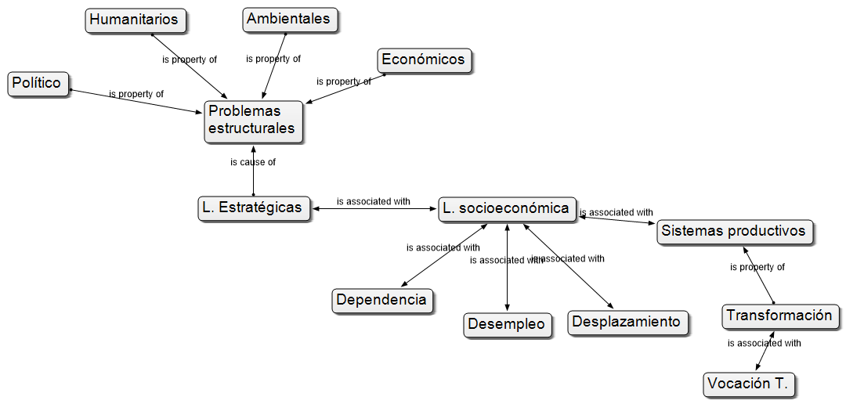

Figura 2. Familia Inicios

Familia Relaciones

Los proyectos enmarcados en la línea estratégica socioeconómica, siempre trabajan trasversalmente con las otras líneas estratégicas. Varios autores sustentan que trabajar en conjunto con varias disciplinas, donde cada una aporte evidencias y conocimiento, permite una transformación y unas buenas prácticas (Elichyri, 2009) y esto se evidencia en el trabajo desarrollado por eje estratégico socioeconómico, donde la línea ambiental trabajan en la sostenibilidad de los arreglos productivos propuestos e incorporados acordes a la vocación productiva del territorio; adicional buscan la protección de los recursos o ecosistemas presentes, por medio de la conservación de las semillas tradicionales y el uso de materiales reciclables.

La línea de Gobernabilidad aporta a que la sociedad civil se motive y adquiera herramientas que puedan ser utilizados como insumos en la construcción de las políticas públicas acordes al territorio. La línea de gestión de conocimiento, es la encargada de la difusión de las experiencias, a través de videos y el reconocimiento de las falencias que como equipo se tienen.

En analogía con lo anterior Sergio Boisier (1998), en un estudio realizado concluyó que para tener un verdadero desarrollo regional, primero se debe construir un nuevo conocimiento, que va en relación en una pertinencia cognitiva, también el amplio cambio contextual actual que con el tiempo se transformara en un nuevo paradigma. Como segundo requisito se tiene el poder político, porque las cosas no se cambian por voluntarismo y es ahí, donde radica la importancia de la creación de un verdadero poder centrado en todo el sistema social. Es por esto que la Fundación trabaja en conjunto con todas las líneas estratégicas, porque busca tener una verdadera transcendencia en la comunidad por medio de las acciones que ellos tengan en su contexto.

El tema de paz es un pilar fundamental en cada uno de los proyectos que ejecuta la Fundación, pero en específico en la línea de trabajo se tiene el lema que no se puede hablar de paz “cuando se tiene hambre”, es por esto que se busca trabajar siempre en suplir las necesidades básicas de los pobladores y brindarles un desarrollo humano adecuado (Figura 3). En una de las publicaciones hechas por el periódico El Tiempo, se plantea esta situación por medio de la siguiente historia “un campesino cazó una paloma de monte. Al verlo el patrón con el producto de la caza, le dijo: Usted acaba de matar la paloma de la paz. El campesino le contestó: Sí, patrón, yo sé que es la paloma de la paz, pero sucede que yo lo que tengo es hambre” (Cerón, 2016, p.3). Ante este panorama, el director de la FAO resaltó que acabar con el hambre, la malnutrición, solucionar los conflictos y consolidar la paz no son tareas separadas, sino que son aspectos diferentes de un mismo desafío (FAO, 2016). Desafío que la Fundación Red Caquetá Paz por medio de sus prácticas pedagógicas está realizando en el territorio.

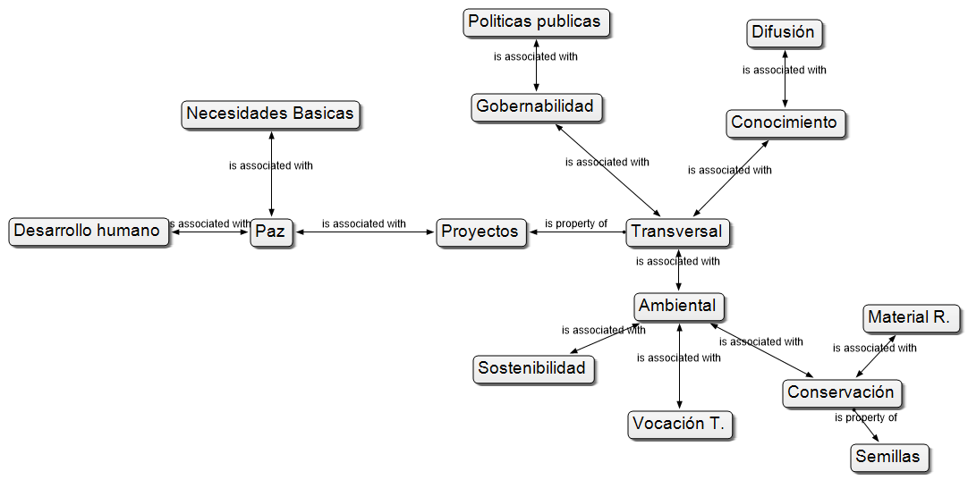
Figura 3. Familia Relaciones

Familia retos

En la Figura 4 se muestra que el primer reto básicamente es pensar en que estas pequeñas iniciativas se puedan replicar, porque son propuestas que se han validado con la gente, entonces como lograr fortalecer el tema rural a través de sistemas productivos acordes al territorio. Al interior de la Línea socioeconómica, busca fortalecer el tema de la seguridad y soberanía alimentaria y como generar mecanismos de generación de ingresos, para las familias de la zona rural como de la zona urbana y garantizar el tema de buen vivir a los pobladores del departamento. Cabe aclarar, que se habla de comercio justo, porque el comercio de los productos por sí mismo no asegura un crecimiento y equidad (Stiglitz, 2007); en cambio el comercio justo refiere a un instrumento que se emplea para generar consumo responsable y solidario, por medio de relaciones equitativas (Socías, 2005) y provee mayores recursos y servicios de extensión agrícola (Fridel, 2005).
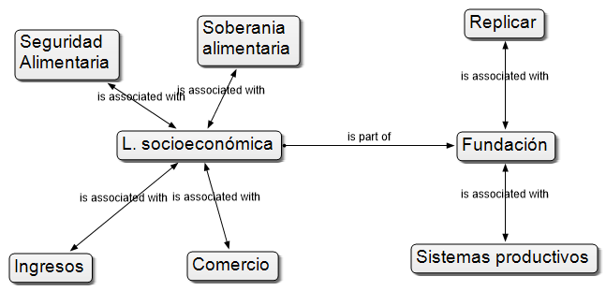
Figura 5. Familia Retos

Imaginarios de la base social

Proyecto Reactivación Económica
Los entrevistados resaltan que se vincularon al proyecto de Reactivación económica por estar en el proceso de AgroSolidaria; que es un proceso “autogestionado de [organización comunitaria] orientado a construir una Comunidad Económica Solidaria de los renglones Agroalimentario, Artesanal y del Turismo Sostenible” (Agrosolidaria, 2016).

Los beneficiaros del programa recibieron semillas de especies vegetales de Manihot esculenta (yuca) y Musa paradisiaca (plátano) para iniciar la implementación de los Arreglos Productivos en un espacio de una hectárea por familia vinculada. Adicionalmente, la Fundación Red Caquetá Paz brindo capacitaciones y asesoramiento técnico sobre la siembra, manejos e implementación de los arreglos productivos. Es importante destacar que el manejo de los sistemas productivos por medio de asociaciones vegetales en el mismo espacio, es una de las prácticas ecológicas más significativas utilizada por la Fundación. Donde por medio de los talleres participativos y la Educación Ambiental promueven el manejo adecuado de los recursos.

Uno de los aspectos relevantes que destacan los entrevistados es que la Fundación realizó pago por jornales trabajado a los mismos beneficiados, en la implementación de los sistemas productivos, generando un ambiente de trabajo estable y con esto asegurar que los pobladores pudieron adquirir sus alimentos.

Los productores rurales son el punto de partida de la mayoría de las cadenas de valor. Si se les ayuda a aprovechar las oportunidades del mercado, conseguir acuerdos justos y obtener productos de mayor calidad será posible mejorar el rendimiento de la cadena de valor, aumentar los ingresos rurales y el empleo y con ello el crecimiento económico de las zonas rurales (OIT, 2016). Una de las vinculadas al proyecto comenta que otro aspecto de resaltar, es que la Fundación hizo el enlace para que los pobladores pudieran vender el producto, con el programa que ellos estaban trabajando que es el centro de distribución, entonces ellos mismos hicieron la cadena de comercialización y se pudieran vender los productos a muy buen precio”.

Uno de los actores resalta que “el mayor aprendizaje que se tiene del proyecto, es que si se inicia las cosas bien hechas desde un principio, se acatan las recomendaciones técnicas, se logra el objetivo, en este caso, una buena producción, conseguir el producto con muy buenas condiciones para el mercado.
A modo general, la comunidad considera que su mayor aprendizaje radica en que si se organizan y trabajan conjuntamente, pueden tener mayores beneficios, por medio de la interacción de las experiencias vividas, lo que Vigotsky determina la interacción de los instrumentos socioculturales que dan un aprendizaje significativo en el momento que se exterioriza el aprendizaje individual y se relaciona con los de la comunidad (Arbeláez, 2016). Este aprendizaje se pudo categorizar como educativo en la medida que la comunidad apropio y exteriorizó los conocimientos transmitidos por los técnicos de la Fundación, en el tema de manejo ecológico de las especies vegetales y del centro de distribución. Este conocimiento, la comunidad lo reconstruyo por medio de la interacción de las experiencias, el trabajo colaborativo en reuniones informales (Figura 5):

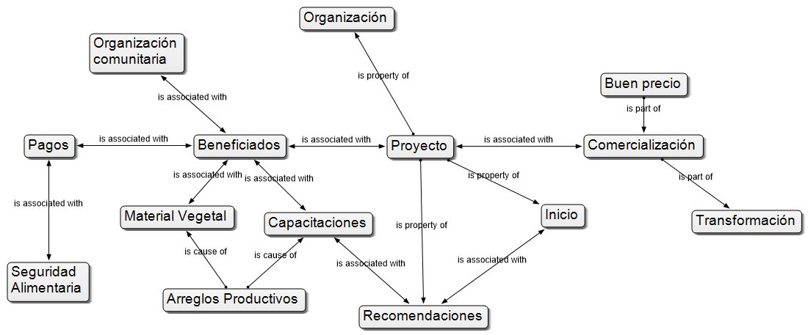
Figura 5. Percepción de los beneficiados entorno al proyecto Reactivación económica.
Proyecto Seguridad Alimentaria con Enfoque Diferencial.
Los relatos descritos por los entrevistados asociados al proyecto de Seguridad Alimentaria con Enfoque diferencial, se pudieron categorizar y agrupar en las siguientes familias de categorías:
Familia Ejecución

Dentro de esta familia se hallaron categorías como “arreglos productivos”, “implementación”, “acompañamiento”, “seguridad alimentaria”, “ocupación”, “valoración nutricional”, “zonificación”, “cooperante”, “difusión, “acceso”, “alimentos tradicionales”, “proyecto” y “material reciclable”. Que revela cómo se desarrolló el proyecto en cada una de las comunidades.
La Comunidad Hacienda el Puerto conoció el proyecto y pudo acceder a él; por medio de los trabajos realizados en la comunidad por la Fundación Yapawayra, que fue uno de los cooperantes del proyecto de Seguridad Alimentaria con Enfoque Diferencial. Las otras comunidades mencionan que fue más un proceso de difusión por parte de la Fundación RED Caquetá Paz, por el cual fueron incluidos dentro del proyecto.
El plan de actividades inició con una valoración nutricional de los niños, jóvenes y adultos, seguido de una categorización de los empleos y la forma de estos; posteriormente se evaluó la forma como las comunidades acceden a los alimentos y cuáles de ellos son tradicionales de su cultura. En la misma línea trabajaron una zonificación agroecológica de la zona donde están habitando, que permitió conocer el territorio, las divisiones productivas y el uso y potencial del suelo.
“La agroecología contempla el reconocimiento y la valoración de las experiencias de los productores locales. Adicional la agroecología reconoce en la investigación participativa un principio fundamental, donde el diálogo de saberes se vuelve entonces un objetivo fundamental” (Toledo, 2015, p.3). Los arreglos productivos se enmarcan en este principio y son construidos con base en zonificación agroecológica con la información recopilada por parte de la Fundación y con los conocimientos y requerimientos nutricionales y culturales de las comunidades. Al finalizar el proyecto solo se lograron implementar en la comunidad Hacienda el Puerto. En las comunidades Embera Chamí y Nasa, solo se logró realizar las propuestas.
En la comunidad Hacienda el Puerto se implementaron los arreglos productivos, que son básicamente hortalizas y se construyeron con materiales reciclables que tenía la comunidad y no generaban una contaminación ambiental. La utilización de estos materiales es otra de las prácticas ecológicas categorizadas como significativas.
Actualmente, la Fundación está prestando un acompañamiento y asesoramiento en el mantenimiento de los arreglos productivos (Figura 6):

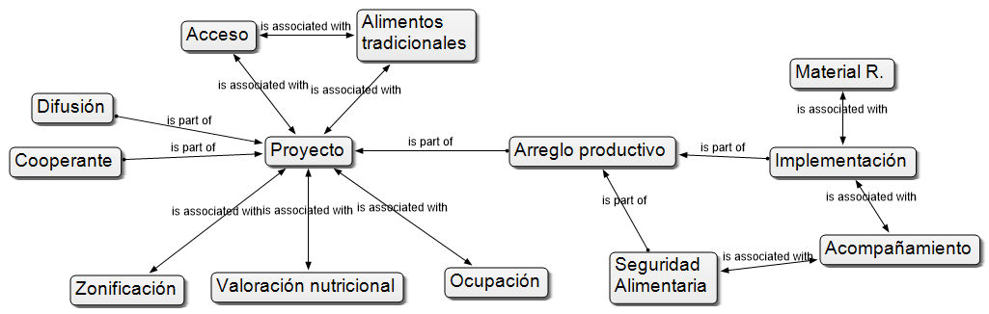
Figura 6. Familia Ejecución

Familia aprendizajes

La familia aprendizaje que se ilustra en la Figura 7 se relacionan 10 categorías, que como su nombre lo dice resalta los aprendizajes obtenidos en el transcurso de las actividades desarrolladas por la comunidad.
Los procesos organizativos han jugado un papel importante en el desarrollo social de las comunidades y en muchas ocasiones suplen la presencia del Estado por medio de juntas que buscan sus propios recursos y suplen con ellos sus necesidades (Vásquez, 2014). Es relevante que de manera generar todos los entrevistados mencionaron que el tema de organización y trabajo en equipo que se trabajó en varias de las capacitaciones dadas por la Fundación permitió tener un adecuado desarrollo de los proyectos. Esto se soporta en lo dicho por uno de ellos, “en la comunidad aprendimos, pues que si trabajamos juntos salen las cosas mejor y nos rinde más. Que tenemos que organizarnos para tener mejores cosas”.
Toledo sostiene que los saberes locales, para ser correctamente comprendidos, deben analizarse en sus relaciones tanto con las actividades prácticas como con el sistema de creencias de la cultura. De lo contrario se cae en el error de realizar una comprensión descontextualizada de esos saberes locales (Toledo, 2015). Con el fin de trabajar siempre con la realidad, la identificación del uso actual y uso potencial del suelo, permitió conocer el territorio y generar estrategias para tener una seguridad alimentaria, respetando siempre las creencias y las relaciones que las comunidades querían generar con el entorno. La FAO menciona que mejorar la seguridad alimentaria puede ayudar a construir una paz sostenible (FAO, 2016), un tema que se trabaja fuertemente en la implementación de estas estrategias que buscan la seguridad alimentaria de las comunidades; generando grandes aprendizajes educativos en la medida que la comunidad interiorizo y expreso que para tener un ambiente en paz se deben tener asegurada de una u otra manera el acceso a los alimentos. En referencia a este tema la Fundación tiene sus esfuerzos enfocados a que las comunidades en sus nuevos territorios tengan una seguridad alimentaria propia.

En la comunidad Hacienda el Puerto, la fraternidad entre vecinos facilito los procesos y permitió que se desarrollaran todas las actividades y aprendizajes, por medio de la transferencia de conocimientos sobre como sembrar y construir cada uno de los diseños con el material reciclable, creando representaciones simbólicas expresadas por medio del lenguaje.
Algo muy significativo del proyecto fue que la comunidad entendió que aunque se habite en casas pequeñas, es posible producir algunos alimentos y no depender tanto en la tienda”. Los huertos urbanos como los que se están establecieron en Hacienda el Puerto son categorizados dentro de la agricultura ecológica en la ciudad, donde se trata de aprovechar los pequeños espacios como patios balcones y azoteas para la producción de alimentos sanos y naturales y reducción con ellos los impactos urbanísticos (Muñoz, 2016). Algunos de los aprendizajes educativos adicionales que señalan algunos autores de esta práctica ecológica es que se toma conciencia de los alimentos que se consumen, de donde provienen, permiten un autoabastecimiento frente a situaciones de falta de dinero o no disponibilidad de alimentos por eventos climáticos (ONU, 2016). Muchas de las ideas de cultivar en las ciudades o centros urbanos han estado ligada, a suplir las necesidades alimentarias de la población en contextos de crisis económica o guerra (Navarrete, 2016). Con estas bases conceptuales se puede deducir que esta es una práctica significativa y que actualmente está contribuyendo en la construcción de una cultura de paz en la comunidad, por medio de la interacción entre todos, el aprendizaje colaborativo, el cuidado del ambiente y el aseguramiento de los alimentos.
Respecto a los aspectos a mejorar uno de los entrevistados mención a que se están interesados en nuevos proyectos para producir más y generar excedentes para la venta y tener rentabilidad.

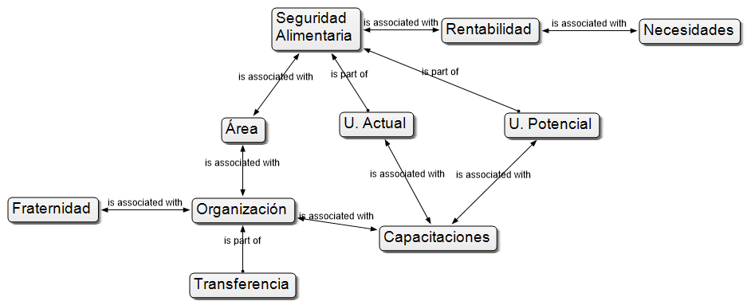
Figura 7. Familia Aprendizajes

Conclusiones
La interacción social por medio de los instrumentos socioculturales como el lenguaje permite un anclaje social que conlleva a una transferencia de conocimiento y un aprendizaje significativo en los individuos. En esta interacción, el respeto por los saberes tradicionales de las comunidades permitió que ellos asimilaran y apropiaran cada una de las estrategias, generando un impacto positivo, al observar, que con el tiempo siguen trabajando, con el mismo interés y sobretodo creen en el trabajo de la Fundación.

Las prácticas pedagógicas en ecología introducidas por la fundación como estrategia de paz se categorizaron como significativas en la medida en que contribuyeron en la disminución del impacto generado al ambiente, se utilizaron materiales reciclables, se creó un ambiente de seguridad personal, económica y nutricional y se aseguró al acceso de los alimentos que son un medio de construcción de paz.

La agricultura urbana ecológica es una excelente estrategia para las personas que disponen de poco espacio para la producción agrícola. Esta estrategia genera no solo un nivel de seguridad alimentaria sana y saludable, sino que embellece y reconforta los espacios, y genera acciones de paz en la comunidad.

El diseño, establecimiento y comercialización de los productos, por medio de centros de comercialización y buenos precios, aseguró una estabilidad y rentabilidad de la comunidad afectada por la ola invernal, asegurando un desarrollo adecuado.

Bibliografía

Arbeláez, M. 2002. Las representaciones mentales. Revista Ciencias Humanas, 29, 33-47.
Boisier, S.1998. Post-scriptum sobre desarrollo regional: modelos reales y modelos mentales. EURE (Santiago), 24(72), 53-69.
Cerón, J.A. Hambre y Paz. [En línea] <http://www.eltiempo.com/archivo/documento/MAM-943390> [Consultado el 10 de noviembre de 2016]
Dávila, G. 2006. El razonamiento inductivo y deductivo dentro del proceso investigativo en ciencias experimentales y sociales. Revista de Educación Laurus 12, 180-205.
Elichiry, N. 2009. Importancia de la articulación interdisciplinaria para el desarrollo de metodologías transdisciplinarias. El niño y la escuela. Reflexiones sobre lo obvio. Buenos Aries: Editorial Nueva Visión.
FEDERACIÓN DE PROSUMIDORES AGRO ECOLÓGICOS – AgroSolidaria. AgroSolidaria. [En línea] < http://www.agrosolidaria.org/> [Consultado el 10 de octubre de 2016]

Fridell, G. 2005. Comercio justo, neoliberalismo y desarrollo rural: una evaluación histórica. Revista de Ciencias Sociales ÍCONOS, 24(10), 47-53.

FUNDACIÓN RED DESARROLLO Y PAZ DEL CAQUETÁ. (2012a). Programa Nuevos Territorios de Paz Departamento del Caquetá: Análisis de mercados y actores a través de plazas de mercados y mercados campesinos. Florencia.

FUNDACIÓN RED DESARROLLO Y PAZ DEL CAQUETÁ. (2012b). Diagnostico departamental para la inclusión socioeconómica. Florencia Caquetá.

FUNDACIÓN RED DESARROLLO Y PAZ DEL CAQUETÁ (2015). Proyecto Implementación Ruta de Seguridad Alimentaria Comunidad Hacienda el Puerto. Florencia Caquetá.
FUNDACIÓN UNIVERSITARIA IBEROAMERICANA –FUNIBER. Educación Ambiental. [En línea] <http://www.funiber.org/areas-de-conocimiento/medio-ambiente-y-desarrollo-sostenible/educacion-ambiental> [Consultado en 01 septiembre de 2016]

GHISO, A. 1999. La sistematización de prácticas. Bogotá: Portal OEI.
Gómez, C., Sánchez, V., Rivera, Y. 2016. Programa Jóvenes en acción en la Universidad de la Amazonia: una lectura desde los actores en cuestión. Revista Cooperativismo y Desarrollo, 24 (108), 1-32.
Gómez, C., Sánchez, V. y Rincón, M. (2015). Análisis del Sistema Institucional de Evaluación de Estudiantes: El caso de la IE Nueva Jerusalén. Cultura Educación y Sociedad 6(2), 139-157.
Guillén, F. 1996. Educación, medio ambiente y desarrollo sostenible. Revista Iberoamericana de educación 11, 103-110.

INSTITUTO DE HIDROLOGÍA, METEOROLOGÍA Y ESTUDIOS AMBIENTALES -IDEAM. 2015. Aumenta Deforestación en Colombia Para 2014. [En línea] <http://www.ideam.gov.co/web/sala-de-prensa/noticias/-/asset_publisher/96oXgZAhHrhJ/content/aumenta-deforestacion-en-colombia-para-2014> [Citado en 30 agosto de 2016]

Muñoz, L. 2016. Importancia de la agricultura ecológica y urbana. Disponible en http://www.agrohuerto.com/importancia-de-la-agricultura-ecologica-y-urbana/> [Consultado el 11 de noviembre de 2016].

Muñoz, L. 2016. Importancia de la agricultura ecológica y urbana. [En línea] < http://www.agrohuerto.com/importancia-de-la-agricultura-ecologica-y-urbana/> [Consultado el 11 de noviembre de 2016]

Navarrete, M.A. 2016. La gran ciudad siembra – Tres huertas urbanas en Bogotá. [En línea] <http://www.goethe.de/ins/co/es/bog/kul/mag/ges/20720722.html> [Consultado el 10 de noviembre de 2016].

OFICINA INTERNACIONAL DEL TRABAJO. Cadena de valor para el desarrollo rural. [En línea] <http://www.ilo.org/wcmsp5/groups/public/---ed_emp/---emp_ent/--- ifp_seed/documents/publication/wcms_235470.pdf> [Consultado el 11 de noviembre de 2016]

ORGANIZACIÓN DE LAS NACIONES UNIDAS PARA LA ALIMENTACIÓN Y LA AGRICULTURA –FAO. Las buenas prácticas agrícolas. [En línea] < http://www.fao.org/ag/esp/revista/faogapes.pdf> [citado en 01 de septiembre de 2016].

ORGANIZACIÓN DE LAS NACIONES UNIDAS PARA LA EDUCACIÓN LA CIENCIA Y LA CULTURA -UNESCO. Derechos Humanos y Cultura de Paz [En Línea]. < http://www.unesco.org/new/es/quito/education/human-rights-and-culture-of-peace/ > [Consultado en 22 de mayo de 2016].
Planella, J. (2006). Pedagogía y Hermenéutica. Más allá de los datos en la educación. Revista Iberoamericana de Educación, 36(12)
Pérez, D. A. Á. (2011). La hermenéutica y los métodos de investigación en ciencias sociales. Revista Estudios Filosóficos, (44).
Sánchez, G. 2002. Desarrollo y Medio Ambiente: Una Mirada a Colombia. Revista Economía y Desarrollo 1 (1), 79-98
Sánchez Castillo, V., Gómez Cano, C. A. y Obregón, K. J. (2017). Sistematización de la experiencia de la estrategia De Cero a Siempre en los centros de desarrollo integral en Solita, Caquetá. Equidad & Desarrollo, (27), 213-232. doi: http://dx.doi.org/10.19052/ed.3876

Silva, J. 2013. Caquetá, Meta y Guaviare, donde hay más deforestación en Colombia. En: Periódico El Tiempo. Recuperado de: http://www.eltiempo.com/archivo/documento/CMS-12975263.

SILVA, J. 2016. Caquetá, Meta y Guaviare, donde hay más deforestación en Colombia. [En línea] <Recuperado de: http://www.eltiempo.com/archivo/documento/CMS-12975263> [citado en 30 agosto de 2016].

Socías, A. 2005. El comercio justo: implicaciones económicas y solidarias CIRIEC-España. Revista de Economía Pública, Social y Cooperativa, 51, 7-24.
Stiglitz, J. Charlton, A. 2007. Comercio justo para todos. Mexico: Santillana Ediciones Generales, SA
Toledo, V.M. 2005.La memoria tradicional: la importancia agroecológica de los saberes locales. Leisa Revista de agroecología, 20(4), 16-19.
UIVERSIDAD NACIONAL ABIERTA Y A DISTANCIA-UNAD. Tres enfoques de Investigación: Empírico – analítico, histórico – hermenéutico, y crítico – social. [En línea] < http://datateca.unad.edu.co/contenidos/401122/InCuali/leccin_12.html> [Consultado en 23 de octubre de 2016]

Vásquez, T. 2014. Análisis de conflictividades y construcción de paz. Programa de Naciones Unidas para el Desarrollo.

Zarrilli, AG. 2000. Ambiente y sociedad: Conceptos y relaciones. Revista Mundo Agrario 1(1), 1-5.

Ingeniera Agroecóloga, Esp. en Pedagogía. Integrante del Grupo de Investigación en Agroecología y Desarrollo Rural (GIADER). Correo: malac06mayra@gmail.com
Ingeniera Agroecóloga, MSc. en Ambiente y Desarrollo, Est. de Doctorado en Antropología. Docente Programa Ingeniería Agroecológica de la Universidad de la Amazonia. Grupo de Investigación en Agroecología y Desarrollo Rural (GIADER). Correo: ve.sanchez@udla.edu.co
Contador Público, Administrador Público, Esp. en Pedagogía y en Gestión Pública, Est. Maestría en Ciencias de la Educación. Docente del Programa de Contaduría Pública de la Universidad de la Amazonia. Grupo de Estudios de Futuro en el Mundo Amazónico (GEMA). Correo carlosgomez325@gmail.

